نحوه تبدیل عکس رنگی به عکس خاکستری در matlab Simulink

برای خواندن عکس از بلوک image form file استفاده می کنیم. ( خروجی این بلوک باید به صورت double باشد نمیدونم چرا )

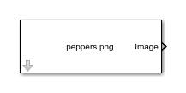

سپس از بلوک Neighborhood استفاده می کنیم.

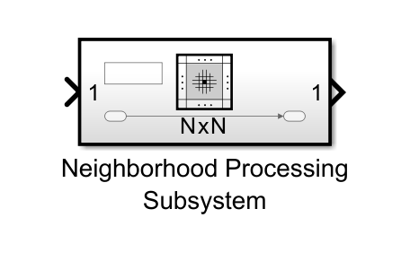

تنظیمات این بلوک رو به صورت زیر انجام می دهیم.

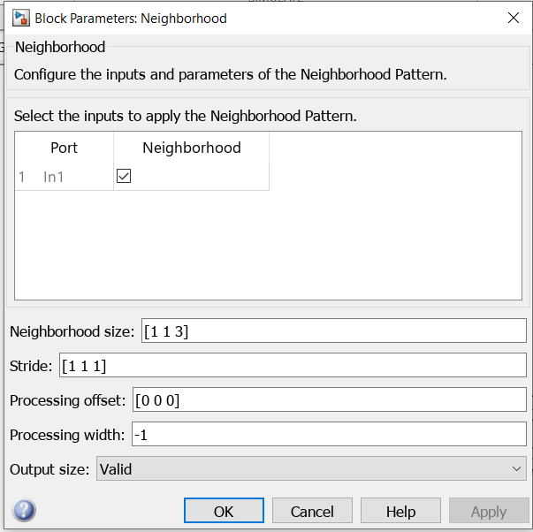

از مدار شکل زیر برای میانگین گیری استفاده می کنیم تا سه ماتریس تبدیل به یک ماتریس شود.

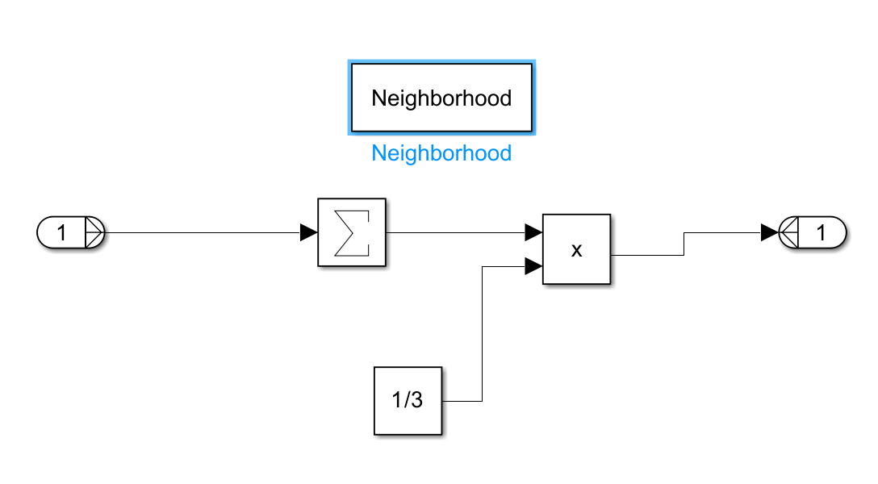

از بلوک Video viewer برای نمایش خروجی استفاده میکنیم.

